СТАНИШТА И КОПНЕНЕ ЖИВОТНЕ ЗАЈЕДНИЦЕ

Име и презиме ____________________________________ Датум ___________

1. | а)Станиште је _____________________________________________________________________________  б)према начину постанка станишта могу бити  ____________________ и________________________  в)према средини у којој се налазе станишта могу бити  ____________________ и ______________________ | 3
2. | Шта је животна заједница? Заокружи слово испред тачног одговора.  а) све што се налази око нас, а није направио човек  б) станиште насељено биљним и животињским врстама прилагођене условима живота  в) међусобна повезаност животиња | 1
3. | Наброј копнене:  а) природне животне заједнице  _______________________ __________________ _________________  б)култивисане животне заједнице-обрадиве површине  _______________ ____________ ________________ ____________ ___________ | 8
4. | Наброј водене:  а) природне животне заједнице  ________________ _______________ _________________ ___________  б)култивисане животне заједнице  ________________ | 5
5. | Наведи услове од којих зависи каква ће животна заједница настанити одређено станиште.  ___________________________ _____________________________  _______________________________________________________ | 3
6. | У шуми биљке и животиње су распоређене по спратовима.Упиши их, од највишег до најнижег:  биљке животиње врста шуме | 9
7. | Први члан у ланцу исхране је ________________, а последњи је ________________.  Произвођачи су _______________ , а животиње су ___________________. | 4
8. | Животне заједнице трава и других зељастих биљака, ситнијих животиња и понеке дрвенасте биљке су ________________ и _________________ . | 1
9. | Шта су пашњаци, а шта је сено?  __________________________________________________________________  __________________________________________________________________ | 3
10. | Листови ове биљке се оперу и привијају на ране.Од њих се прави сируп против кашља и различити мелеми.  Ова лековита биљка са ливаде зове се _____________________. | 1
11. | Зашто је човек природне животне заједнице прилагодио својим потребама?  ______________________________________________________________ | 1
12. | Линијама спој групу биљака и животиња са називима њихових станишта:  а) малина, шљива, крушка ЊИВА  б) карфиол, кртица, кромпир ВОЋЊАК  в) сунцокрет, раж, зоб ПОВРТЊАК | 3
13. | Шта знаш о винограду?  ________________________________________________________  __________________________________________________________  ___________________________________________________________ | 3
14. | Наброј животиње ( бар 4) које штетно утичу на биљке култивисаних станишта.  __________________________________________________________________ | 2
15. | Како људи побољшавају принос на обрадивим површинама?  ____________________________________________________________  ____________________________________________________________ | 2
16. | Шта знаш о парковима?  ________________________________________________________  __________________________________________________________  ___________________________________________________________ | 3
17.  Додатни  Задатак  5 поена | Објасни НОВЕ ПОЈМОВЕ:  Ерозија ____________________________________________________________  Дератизација __________________________________________________________

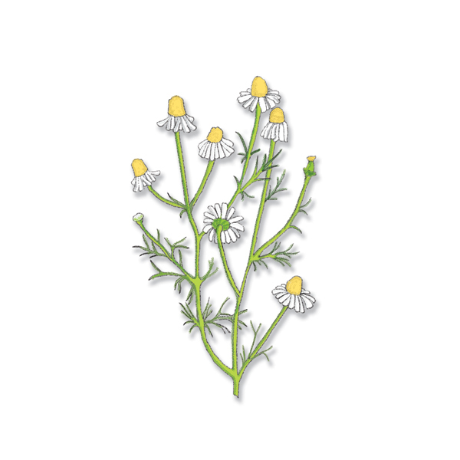
17-25/2 26-34/3 35-43/4 44-52/5

